Автобиография
Лични информация : 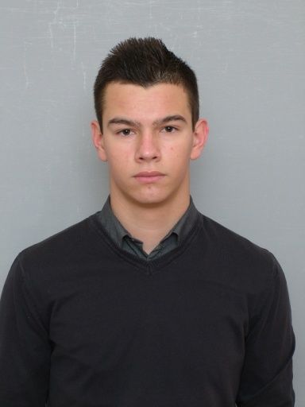
гр. Свиленград
shmid@abv.bg
Пол : Мъж
Дата на раждане : 14/05/1997
Националност : Българин

Опит в Интеракт

01/07/2013 – 30/06/2014 Президент
Интеракт клуб Свиленград
- управление на клуба
- организиране и ръководене на сбирките на клуба
- организиране и участие в проекти и инициативи
- набиране на членове
- членство в комисиите на клуба

01/07/2014 и понастоящем АДИП за Зона 5
Дистриктна Интеракт Комисия
- осъществяване на пряка връзка между клубовете и Дистриктната Интеракт Комисия
- организиране на зонални срещи
- следене дейността на клубовете в зоната
- информация за всички проекти, инициативи и дейности на клубовете в зоната
- оказване на помощ, при нужда

Образование

15/09/2004 – 30/06/2011 ОУ „Иван Вазов” гр. Свиленград
Основно Образование
Завършено Основно образование с успех : 6.00

15/09/2011 и понастоящем ПГССИ „Христо Ботев” гр. Свиленград
Средно Образование
Успех през изминалата учебна година : 6.00

Придобити комуникациионни и организациионни умения чрез участието в Европейски проекти по програмата Youthpass и участие в RYLA Семинар Хасково – май 2013г.

